Математика.
Краткосрочный план урока № 63.
Предмет: Математика  Урок: 63 |  | Школа: Школа-гимназия №18
Дата: 3.12.21 |  | ФИО учителя: Третьякова Е.В.
Класс: 4В |  | Количество  присутствующих: |  | Количество  отсутствующих:
Раздел (сквозная тема): |  | Раздел 2В. Решение задач.
Тема урока: |  | Производительность. Кем стать?
Цели обучения, которым посвящен урок: |  | 4.5.1.2 - использовать зависимость между величинами: при решении задач; производительность, время, затраченное на работу, выполненная работа  Восполнение пробелов знаний  3.1.2.5 выполнять устно сложение и вычитание трехзначных чисел, тысяч на основе их десятичного состава.
Цели урока: |  | использовать зависимость между величинами: при решении задач; производительность, время, затраченное на работу, выполненная работа
Ход урока:
Этап урока/ Время | Действия педагога |  | Действия ученика |  | Оценивание | Ресурсы
1.Начало урока.  0-3 мин | Создание положительного эмоционального настроя:  Упражнение «Светофор настроения»  Зеленый- веселое настроение  Желтый- грустно  Красный – плохое настроение |  | Приветствуют учителя. Организуют свое рабочее место |  | ФО  Оценивание эмоционального состояния | Эмоц. настрой
2. Середина урока.  5-40 мин | 1.Актуализация жизненного опыта.  Восполнение пробелов знаний.  (К) Математический диктант. «Мишень»  1)Найдите сумму чисел 140 и 360.  2)Неизвестное число уменьшили на 50 и получили 70. Чему равно неизвестное число?  3)На сколько 900г. меньше 2 кг.?  4)Найдите разность чисел 920 и 590.  5)Найдите произведение чисел 21 и 4.  6)Одно число 96, а другое на 8 меньше. Чему равно другое число?  7) Увеличьте 5 кг 900г на 300г.  «Магический квадрат»  220 1400 430 96  310г 1100г 330 84  100 120 1200г 88  700г 500 200 6200г  -Какой узор у вас получился? Какие слова приходят к вам на ум?  Постановка цели (проблемная ситуация).  Вводное задание на подготовку к изучению нового.  На прошлом уроке мы провели анкетирование, для того чтобы узнать, какую профессию, вы хотите выбрать в будущем. По результатам анкетирования, можно сделать вывод, что в нашем классе, очень разнообразные профессии.  Какая профессия преобладает в нашем классе?  Кто такой дизайнер?  Дизайнер- это (от англ. design — проектировать, чертить, задумать, а также проект, план, рисунок). Дизайнер- художник-конструктор, человек, занимающийся художественно-технической деятельностью в разных отраслях  - Для того, чтобы определить тему урока, разгадайте ребус.  - Сегодня на уроке мы будем решать задачи на производительность.  Прежде чем мы приступим к решению задач, нам необходимо вспомнить…  «Козина понятий»  -Что называют работой? Как обозначается работа?  -Что такое производительность? Как обозначается?  -Чтобы найти работу, нужно……  - Чтобы найти производительность, нужно……  -Чтобы найти время, нужно……  - Чтобы найти расстояние , нужно…..  - Назови площадь прямоугольника,… квадрата.  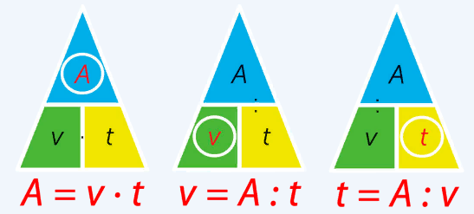  Немного из истории….  Согласно современным знаниям истории, первые профессиональные повара работали в Греции на острове Крит в 2600 году до нашей эры. А первая кулинарная школа была открыта только 25 марта 1888 года кулинаром Каншиным и профессором Андриевским. 20 октября во всем мире празднуется День Повара, который был учрежден в 2004 году конгрессом Всемирной ассоциации кулинарных сообществ.  - Сколько лет прошло, как открыли первую кулинарную школу ? (133 года)  Работа по теме урока. Открытие нового.  Работа в парах. стр.82 №3  Айна хочет стать поваром. Она уже умеет печь блины. Сколько блинов она выпечет за указанное время, если v = 2 блина/мин?  t мин 2 4 6 7 9 t|10  A блинов 4 8 12 14 18 20  Критерий: решать задачи на зависимость между величинами  Дескрипторы: верно находит выполненную работу  Первичное закрепление. (по рядам)  Запиши решения задач.  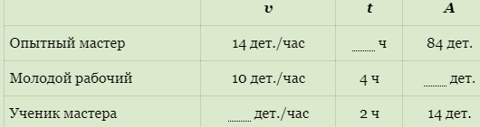  Критерий: решать задачи на зависимость между величинами  Дескрипторы: определяет время,  потраченное на работу;  - находит количество  продукции(работу)  - находит  производительность  Немаловажное значение имеет профессия аккулист.  -Кто такой аккулист?  Офтальмолог (до 1981 года – окулист) – это врач, который изучает анатомическое строение и функциональные возможности глазного аппарата, диагностирует и лечит болезни и травмы глаз и прилежащих к ним тканей. Окулист и офтальмолог – слова синонимы, в переводе с древнегреческого и латинского означающие «глаз».  Физминутка для глаз.  Закрепление с проговариванием.  Работа в группе. Творческая работа. стр.83 №6  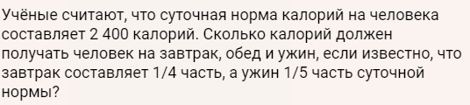  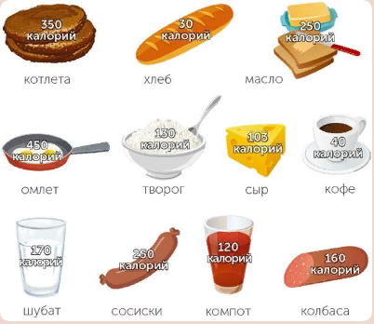  Работа в парах.  Подготовка к МОДО.  Критерий: анализировать и решать задачи Дескрипторы: записывает условие задачи  - записывает Sпрям., Sкв.  - находит Sпрям.  - находит Sкв.  - находит S закрашенной  фигуры  Самостоятельная работа.  Реши задачу. 1варинт  1.)Каменщик делает кирпичную стену. Он кладёт за 1 минуту 4 кирпича. Сколько кирпичей выложит каменщик за 1 час?  Критерий: анализировать и решать задачи  производительность  Дескрипторы: - записывает условие задачи  - записывает формулу  работы  - находит количество  продукции(работу)  - записывает ответ задачи  2.Найди значения выражений.  (953+627)●125=  Критерий: выполнять действия с многозначными числами  Дескрипторы: определяет порядок  действий  находит значение суммы  находит значение  произведения  2вариант  2.)Корабль был в пути целые сутки и прошел 888км. Какова была его скорость?  Критерий: анализировать и решать задачи  Дескрипторы: - записывает условие задачи  - записывает формулу скорости  - находит скорость  - записывает ответ задачи  2.Найди значения выражений.  511785:17●100  Критерий: выполнять действия с многозначными числами  Дескрипторы: определяет порядок действий  находит значение частного  находит значение произведения  Сильный ученик выполняет задания в ONLEIN MEKTEP ( Талипов Назар) |  | Выполняют математический диктант под руководством учителя.  Учащиеся слушают учителя, отвечают на вопросы  Слушают учителя, отвечают н вопросы; делают вывод по диаграмме  Формулируют тему урока, определяют цель урока  Работают в коллективе, выполняют задания под руководством учителя.  Работают в парах , выполняют задания самостоятельно  Моделируют и решают задачи  Выполняют гимнастику для глаз  Выполняют задания в группе  Выполняют работу в паре  Выполняют работу самостоятельно |  | ФО  ФО: объясняют смысл терминов: производительность, время, затраченное на работу, выполненная работа.  ФО использует зависимость между величинами: при решении задач  ФО::. Анализировать и решать задачи: на зависимость  между величинами; на пропорциональное деление  ФО  Анализировать и решать комбинированные задачи  ФО::. Анализировать и решать задачи: на зависимость  между величинами;  выполнять действия с многозначными  числами | Учебник  Карточки  Тетрадь, учебник  Карточки
3. Конец урока.  40-45 мин | 7.Итог урока.  -Какую цель мы поставили на сегодняшнем уроке?  - Достигли ли мы этой цели?  - Какие затруднения были у вас на уроке?  - Что нужно сделать чтобы эти затруднения не повторялись?  Рефлексия.  Чемодан. Корзина. Мясорубка.  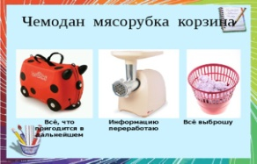 |  | Отвечают на вопросы учителя, оценивают сою деятельность на уроке |  | ФО | Картинки к рефлексии.

